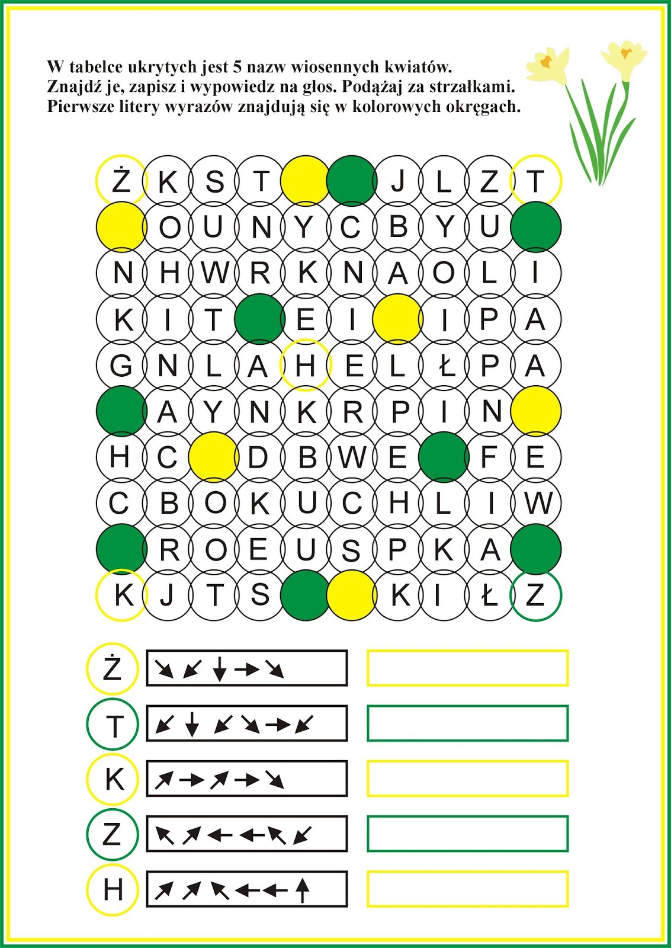
Źródło: http://www.zamiastkserowki.edu.pl/2019/03/wiosenne-kwiaty-kodowanie.html

